LAMPIRAN MATERI PRAKTIKUM AKUNTANSI LEMBAGA/INSTANSI PEMERINTAHAN

Kompetensi Dasar: 3.4 Menerapkan system akuntansi keuangan, dan struktur
akuntansi keuangan desa/kelurahan.
- Melakukan pencatatan system akuntansi keuangan, dan struktur akuntansi keuangan desa/kelurahan.

- PENGERTIAN DESA
Desa atau disebut dengan nama lain adalah kesatuan masyarakat hukum yang memiliki batas wilayah yang berwenang untuk mengatur dan mengurus urusan pemerintahan, kepentingan masyarakat setempat berdasarkan prakarsa masyarakat, hak asal-usul, dan/atau hak tradisional yang diakui dan dihormati dalam sistem pemerintahan Negara Kesatuan Republik Indonesia (UU No 6 Th 2014).

- PENGERTIAN KELURAHAN
Kelurahan adalah suatu wilayah kerja lurah sebagai perangkat Daerah Kabupaten dan atau Daerah kota dibawah kecamatan (UU No 22 Th 1999)

- PERBEDAAN DESA DAN KELURAHAN
Satuan pemerintahan terkecil NKRI sebagai ujung tombak pelayanan masyarakat adalah pemerintah desa dan kelurahan. Wilayah Indonesia akan terbagi habis dalam bentuk desa atau kelurahan. Namun, terdapat perbedaan mendasar antara keduanya. Berikut beberapa rincian perbedaan antara desa dan kelurahan:
ASPEK | DESA | KELURAHAN
Mata pencaharian penduduk | Mayoritas mata pencaharian agraris, lebih homogen | Mayoritas mata pencaharian di sektor jasa/industri dan lebih heterogen
Kedudukan | Desa bukan bagian Pemerintah Daerah (Bukan SKPD/Unit Kerja) | Kelurahan bagian dari Pemerintah Daerah (Unit Kerja/SKPD)
Pemilihan pemimpin | Kepala desa dipilih langsung oleh masyarakat | Lurah ditunjuk/dipilih oleh kepala daerah
Pengawasan | Dibawah pengawasan BPD (Perwakilan dari masyarakat) | Tidak memiliki BPD, pengawasan langsung oleh Pemda.
Status kepegawaian | Apartnya bukan PNS/ASN | Seluruh aparatnya merupakan PNS/ASN
Pembiayaan | Sumber pendapatan terdiri dari PA Desa, Dana Desa, ADD, Bantuan Keuangan | Sumber pendapatan untuk pengeluaran/belanja berasal dari Pemda
Anggaran Keuangan | Rencana Keuangan Tahunan (APBDesa) | Rencana keuangan tahunan (DPA bagian dari APBD)
Regulasi Keuangan | Pengelolaan keuangan mengacu Pemendagri 113 Tahun 2014 | Pengelolaan keuangan mengacu Pemendagri 13 Tahun 2006 dan perubahannya
Regulasi PBJ | Pengadaan B/J merujuk pada perka LKPP No 13 tahun 2013 jo perka LKPP No 22 tahun 2015 | Pengadaan B/J merujuk pada Perpes 54 Tahun 2010 beserta perubahannya.

- PENGELOLAAN KEUANGAN DESA
Keuangan desa menurut UU Desa adalah semua hak dan kewajiban desa yang dapat dinilai dengan uang serta segala sesuatu berupa uang dan barang yang berhubungan dengan pelaksanaan hak dan kewajiban desa. Hak dan kewajiban tersebut menimbulkan pendapatan, belanja, pembiayaan yang perlu diatur dalam pengelolaan keuangan desa yang baik. siklus pengelolaan keuangan desa meliputi perancanaan, pelaksanaan, penatausahaan, pelaporan dan pertanggung jawaban dengan periodisasi 1 tahun anggarah terhitung mulai tanggal 1 Januari sampai dengan 31 Desember. Gambaran rincian proses siklus pengelolaan keuangan desa adalah sebagai berikut:

Keuangan desa dikelola berdasarkan praktik-praktik pemerintahan yang baik. asas-asas pengelolaan keuangan desa sebagaimana tertuang dalam Pemendagri Nomor 113 Tahun 2014 adalah sebagai berikut:
- Transparan yaitu prinsip keterbukaan yang memungkinkan masyarakat untuk mengetahui dan mendapat akses informasi seluas-luasnya tentang keuangan desa. Asas yang membuka diri terhadap masyarakat untuk memperoleh informasi yang benar, jujur dan tidak diskriminatif tentang penyelenggaraan pemerintahan desa dengan tetap memperhatikan ketentuan peraturan perundang-undangan.
- Akuntabel yaitu perwujudan kewajiban untuk mempertanggung jawabkan pengelolaan pengendalian sumber daya dan pelaksanaan kebijakan yang dipercayakan dalam rangka mencapai tujuan yang telah ditetapkan. Asas akuntabel yang menentukan bahwa setiap kegiatan dan hasil akhir kegiatan penyelenggaraan pemerintahan desa harus dapat dipertanggungjawabkan kepada masyarakat desa sesuai dengan ketentuan peraturan perundang-undangan.
- Partisipatif yaitu penyelenggaraan pemerintahan desa yang mengikutsertakan kelembagaan desa dan unsur masyarakat desa.
- Tertib dan disiplin anggaran yaitu pengelolaan keuangan desa harus mengacu pada aturan atau pedoman yang melandasinya.
Struktur Pengelolaan Keuangan Desa
Kekuasaan pengelolaan keuangan desa dipegang oleh kepala desa namun demikian dalam pelaksanaannya, kekuasaan tersebut sebagian dikuasakan kepada perangkat desa sehingga pelaksanaan penelolaan keuangan dilaksanakan secara bersama-sama oleh kepala desa dan pelaksana teknis pengelolaan keuangan desa yang terdiri dari sekretaris desa, kepala seksi dan bendahara desa.
- Kepala Desa
Kepala Desa memegang jabatan selama 6 tahun terhitung tanggal pelantikan dan dapat menjabat paling lama 3 kali masa jabatan secara berturut-turut atau tidak secara berturut-turut. Kewenangan kepala desa adalah sebagai berikut:
- Menetapkan kebijakan tentang pelaksanaan APB Desa
- Menetapkan Pelaksana Teknis Pengelolaan Keuangan Desa (PTPKD)
- Menetapkan petugas yang melakukan pemungutan penerimaan desa
- Menyetujui pengeluaran atas kegiatan yang ditetapkan dalam APB Desa
- Melaksanakan tindakan yang mengakibatkan pengeluaran atas beban APB Desa
- Sekretaris Desa
Sekretaris desa membantu kepala desa dalam mengkordinir pelaksanaan pengelolaan keuangan desa dengan tugas sebagai berikut:
- mengoordinasikan penyusunan dan pelaksanaan kebijakan APB Desa;
- mengoordinasikan penyusunan rancangan APB Desa dan rancangan perubahan APB Desa;
- mengoordinasikan penyusunan rancangan peraturan Desa tentang APB Desa, perubahan APB Desa, dan pertanggungjawaban pelaksanaan APB Desa;
- mengoordinasikan penyusunan rancangan peraturan kepala Desa tentang Penjabaran APB Desa dan Perubahan Penjabaran APB Desa;
- mengoordinasikan tugas perangkat Desa lain yang menjalankan tugas PPKD; dan
- mengoordinasikan penyusunan laporan keuangan Desa dalam rangka pertanggungjawaban pelaksanaan APB Desa.
- Kepala Seksi
Kepala seksi bertindak sebagai pelaksana kegiatan sesuai dengan bidangnya dengan tugas sebagai berikut:
- Menyusun RAB kegiatan yang menjadi tanggung jawabanya
- Melaksanakan kegiatan dan/atau bersama Lembaga Kemasyarakatan Desa yang telah ditetapkan dalam APBDesa
- Melaukan tindakan pengeluaran yang menyebabkan atas beban anggaran belanja kegiatan
- Mengendalikan pelaksanaan dengan melakukan pencatatan dalam Buku Pembantu Kas Kegiatan
- Melaporkan perkembangan pelaksanaan kegiatan kepada kepala desa
- Mengajukan
- Bendahara Desa /Kaur Keuangan
Bendahara desa dijabat oleh kepala urusan keuangan yang memiliki tugas untuk membantu sekreais desa meliputi penerimaan pendapatan desa dan pengeluaran/pembiayaan dalam rangka pelaksanaan APB Desa. Selain itu bendahara desa juga bertanggung jawab dalam penatausahaan keuangan yang dilakukan dengan menggunakan Buku Kas Umum, Buku Kas Pembantu Pajak dan Buku Kas. Penatausahaan yang dilakukan meiputi:
- Menerima, menyimpan dan menyetorkan/membayar uang desa
- Memungut dan menyetorkan PPh dan pajak lainnya
- Melakukan pencatatan setiap penerimaan dan pengeluaran serta melakukan tutup buku setiap akhir bulan secara trtib
- Mempertanggung jawabkan uang melalui laporan pertanggung jawaban.
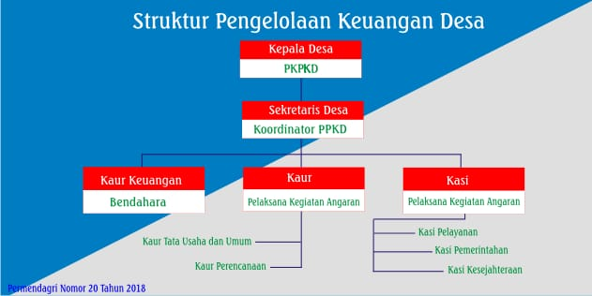
Struktur Pemerintahan Desa:
Keterangan:
PKPKD : Pemegang Kekuasaan Pengelolaan Keuangan Desa
PPKD : Pelaksana Pengelolaan Keuangan Desa
KAUR : Kepala Urusan
KASI : Kepala Seksi

PERENCANAAN DESA
Perencanaan pembangunan desa merupakan suatu proses pengalokasian segala sumber daya desa yang melibatkan Badan Permusyawaratan Desa (BPD) dan unsur-unsur masyarakat dalam rangka mencapai tujuan pembangunan desa. Sumber daya desa dialokasikan kedalam beberapa bidang yaitu penyelenggaraan pemerintahan desa, pelaksanaan pembangunan desa, pembinaan kemasyarakatan dan pemberdayaan masyarakat desa. Perencanaan pembangunan desa disusun secara berjangka dalam musyawarah desa yang meliputi:
- Rencana Pembangunan Jangka Menengah Desa (RPJM) untuk jangka waktu 6 Tahun
- Rencana Pembangunan Tahunan Desa yang disebut RKP Desa (Rencana Kerja Pemerintah Desa)
PENGANGGARAN KEUANGAN DESA
Setelah RKP Desa ditetapkan maka dilanjutkan dengan proses penyusunan Rencana Anggaran Pendapatan dan Belanja Desa (APB Desa), yang merupakan rencana anggaran keuangan tahunan pemerintah desa yang ditetapkan untuk menyelenggarakan program dan kegiatan yang menjadi kewenangan desa. APB Desa terdiri dari pendapatan desa, belanja desa dan pembiayaan desa. Nerikut merupakan format dari APB Desa:
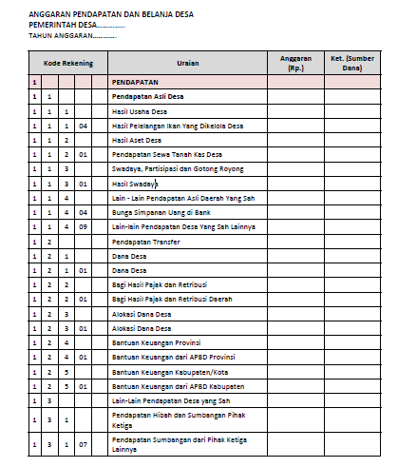
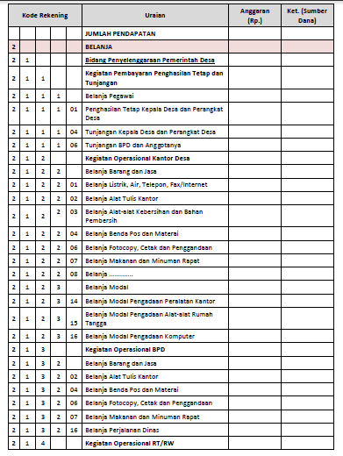

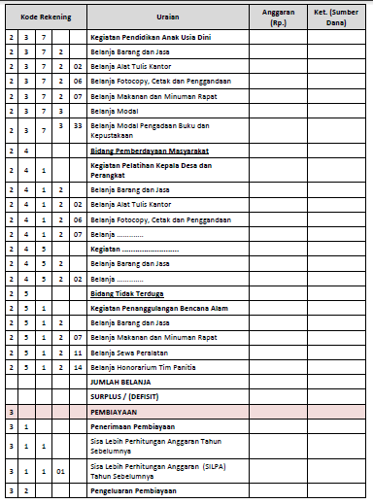
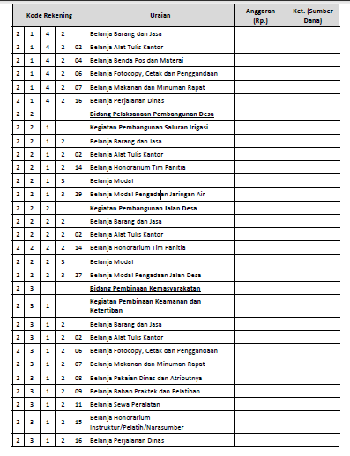
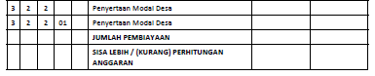

Anggaran Pendapatan dan Belanja Desa (APBDesa)
APBDesa pada dasarnya adalah rencana keuangan tahunan Pemerintahan Desa. APBDesa terdiri atas :
- Pendapatan Desa
Meliputi semua penerimaan uang melalui rekening desa yang merupakan hak desa dalam 1 (satu) tahun anggaran yang tidak perlu dibayar kembali oleh desa. Pendapatan desa diklasifikasikan menurut kelompok dan jenis.
- Belanja Desa
Meliputi semua pengeluaran dari rekening desa yang merupakan kewajiban desa dalam 1 (satu) tahun anggaran yang tidak akan diperoleh pembayarannya kembali oleh desa. Belanja desa dipergunakan dalam rangka mendanai penyelenggaraan kewenangan desa dan diklasifikasikan menurut kelompok, kegiatan, dan jenis.
- Pembiayaan Desa
Meliputi semua penerimaan yang perlu dibayar kembali dan/atau pengeluaran yang akan diterima kembali, baik pada tahun anggaran yang bersangkutan maupun pada tahun-tahun anggaran berikutnya. Pembiayaan desa terdiri atas Penerimaan Pembiayaan dan Pengeluaran Pembiayaan yang diklasifikasikan menurut kelompok dan jenis.

